БУ ВО ХМАО-Югры «Сургутский Государственный университет»

Сургут 2023
Выполнил:
Смазнов Даниил Дмитриевич 605-31

Проверил:
Гришмановский Павел Валерьевич
Лабораторная работа 1.
Вариант 20.

Вариант 20.
Задана сумма в рублях и копейках. Найти эквивалентную сумму в долларах, евро и центах.

1. Для нахождения суммы в долларах/евро и центах необходимо сумму в рублях разделить на курс доллара/евро.

2.Блок-схема алгоритма:
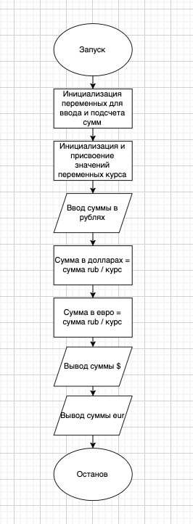

3.Алгоритм на языке C:

#include <stdio.h>
#include <math.h>

double sumRub, sumDollar, sumEuro;
double costOfDollar = 96.43;
double costOfEuro = 102.16;

int main() {
printf("Введите сумму в рублях и копейках:\n");
scanf("%lf", &sumRub);
printf("\n");

sumDollar = sumRub / costOfDollar;
sumEuro = sumRub / costOfEuro;

printf("Сумма в долларах и центах:\n%lf\n", sumDollar);
printf("Сумма в евро и центах:\n%lf\n", sumEuro);

return 0;
}

4. В алгоритме используется тип double, так как он необходимы вычисления высокой точности, операция нецелочисленного деления необходима для корректных вычислений.

